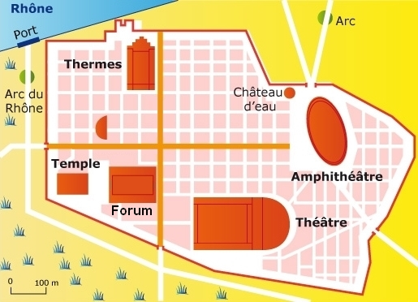
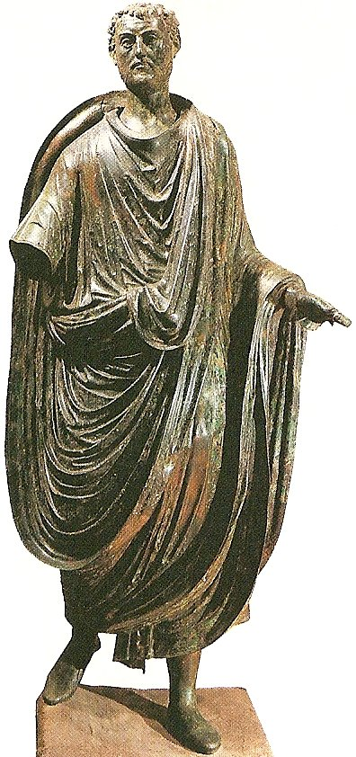
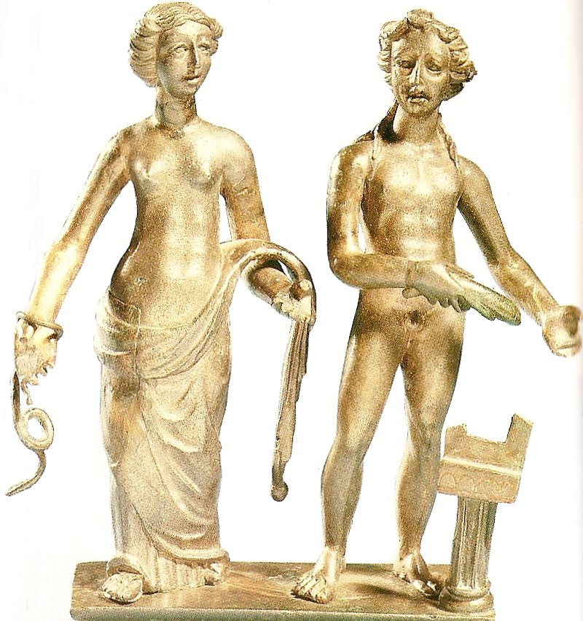
6H7

LA VILLE D’ARLES ET LA ROMANISATION

A3

M. Desmares

La romanisation culturelle

La romanisation politique

A
B
A
B
…………………………………………………………………………………………………………………………………………………………………………………………………………………………………………………………………………………….…………
…………………………………………………………………………………………………………………………………………………………………………………………………………………………………………………………………………………….…………
…………………………………………………………………………………………………………………………………………………………………………………………………………………………………………………………………………………….…………
…………………………………………………………………………………………………………………………………………………………………………………………………………………………………………………………………………………….…………

bâtiments

langue

religion

………………………………………………………………………………………………………………………………………………………………………………………………………………………………………………………..…………
………………………………………………………………………………………………………………………………………………………………………………………………………………………………………………………..…………

………………………………………………………………………………………………………………………………………………………………………………………………………………………………………………………..…………

………………………………………………………………………………………………………………………………………………………………………………………………………………………………………………………..…………

………………………………………………………………………………………………………………………………………………………………………………………………………………………………………………………..…………

…………………………………………………………………………………………………………..…
…………………………………………………………………………………………………………..…
…………………………………………………………………………………………………………..…
…………………………………………………………………………………………………………..…

noms

…………………………………………………………………………………………………………..…
…………………………………………………………………………………………………………..…
…………………………………………………………………………………………………………..…
…………………………………………………………………………………………………………..…
…………………………………………………………………………………………………………..…
…………………………………………………………………………………………………………..…
…………………………………………………………………………………………………………..…
…………………………………………………………………………………………………………..…
…………………………………………………………………………………………………………..…

droits politiques
romanisation : adoption de la civilisation romaine
notable : personne importante
Doc. 1 / Plan de la ville d’Arles au Ier siècle

politique

religieux

loisirs

N
théâtre
temple
forum
thermes
amphithéâtre

Epotsorovidos
↓
Caius Julius Gedomo
↓
Caius Julius Otuaneunos
↓
Caius Julius Rufus

Doc.3 / L’arbre généalogique de Caius Julius Rufus

Bordas 2000
Doc. 2 / Sirona et Apollon, des divinités importantes
Nathan 2000
axes principaux

plan

www.maxicours.com
…………………………………
…………………………………

…………………………………
…………………………………

- 52 avant notre ère : Les villes romaines fondées en Gaule sont dirigées par les citoyens romains qui s’y sont installés. Aucun Gaulois n’est citoyen romain (comme tous les Barbares).
- Ier siècle avant notre ère : Les Gaulois libres (comme tous les Barbares) libres s’étant battus dans l’armée romaine deviennent citoyens romains à l’issue de leur service militaire.
- 212 : L’empereur Caracalla accorde le statut de citoyen romain aux Gaulois libres (comme tous les Barbares).
gaulois

latin

Doc.4 / La diffusion de la citoyenneté romaine dans l’Empire

cardo : axe nord-sud dans une ville romaine
decumanus : axe est-ouest dans une ville romaine

